ЛАБОРАТОРНАЯ РАБОТА № 3

ИССЛЕДОВАНИЕ МАТЕМАТИЧЕСКИХ МОДЕЛЕЙ

Работу выполнил: Коготков Д. И.

Группа: БПМ-18-1

19 декабря 2021 г.

Простой цилиндрический резервуар с жидкостью

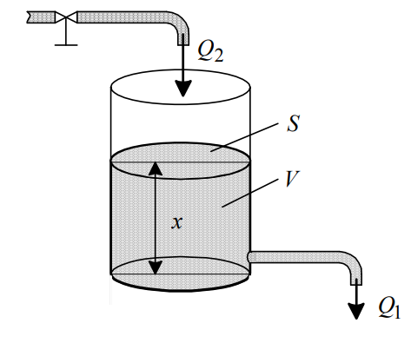

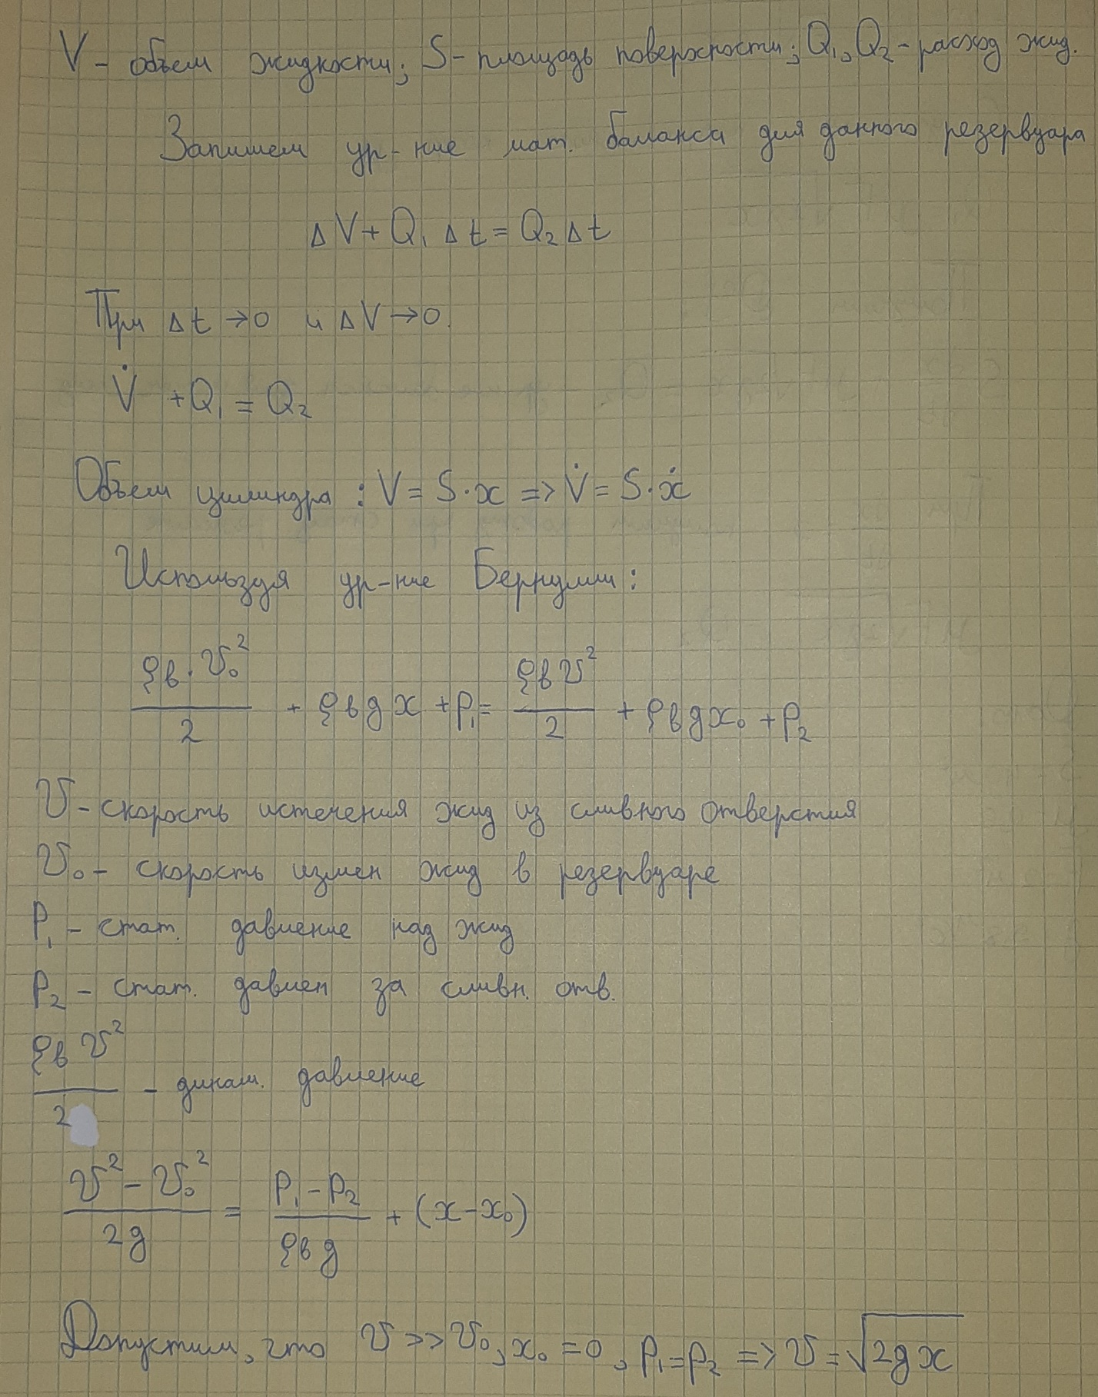

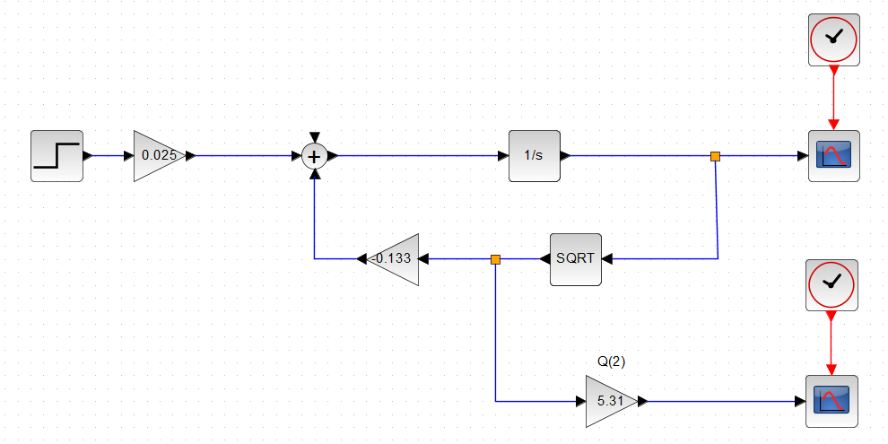

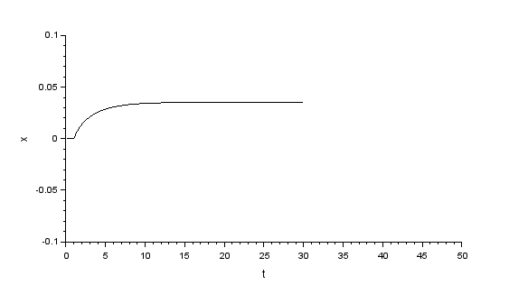

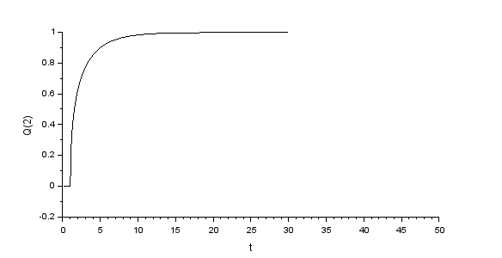

Резервуар формы усеченного конуса

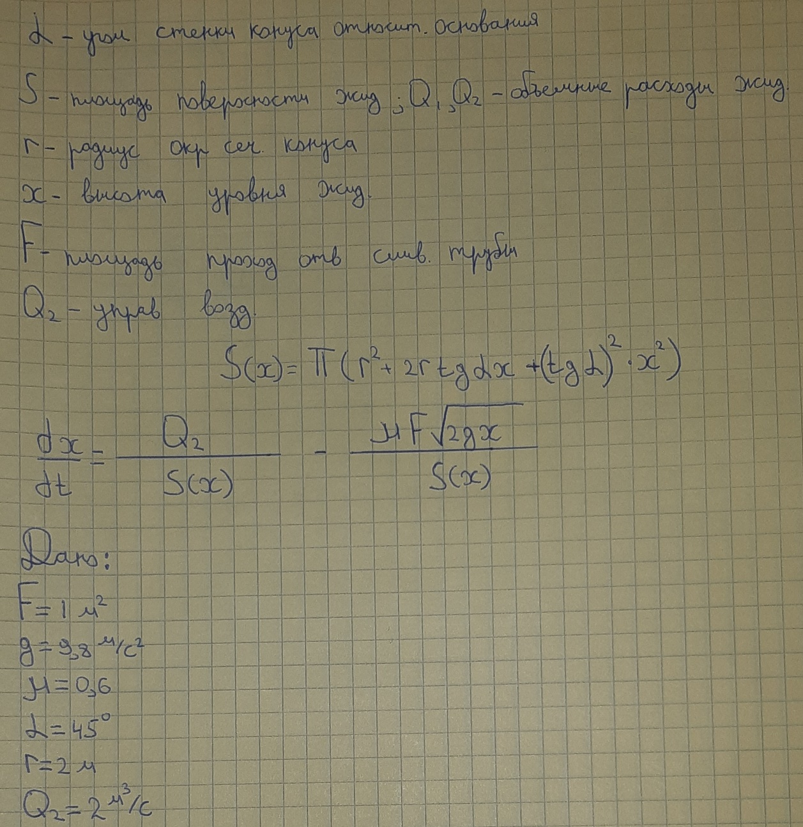

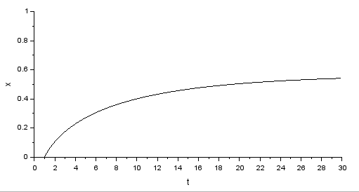

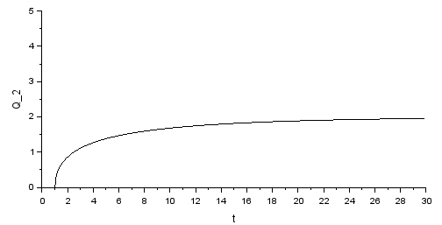

Резервуар сферической формы

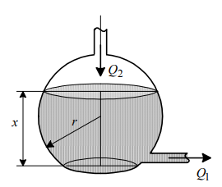

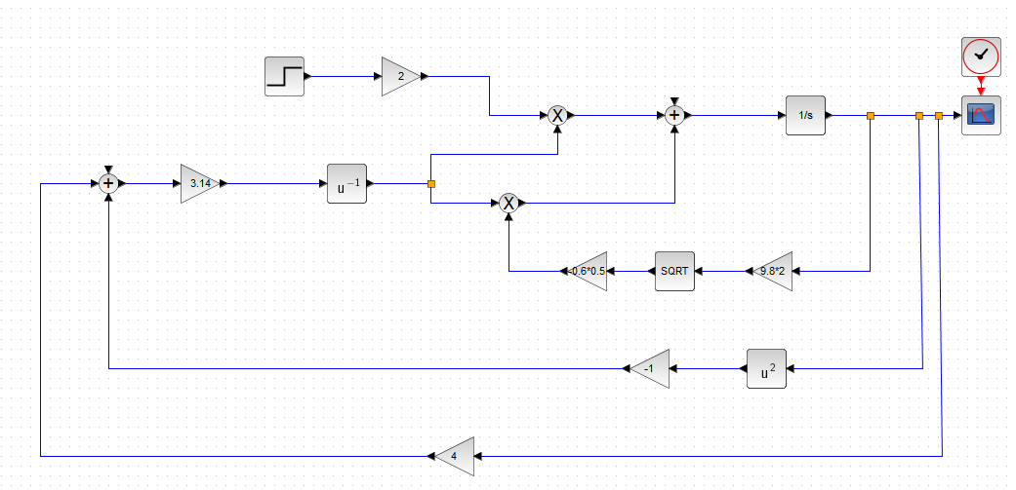

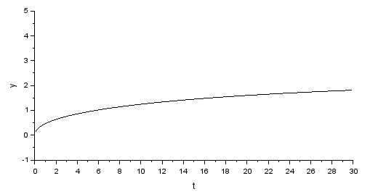

Флотационная машина



